作业一：安装g++、ROOT
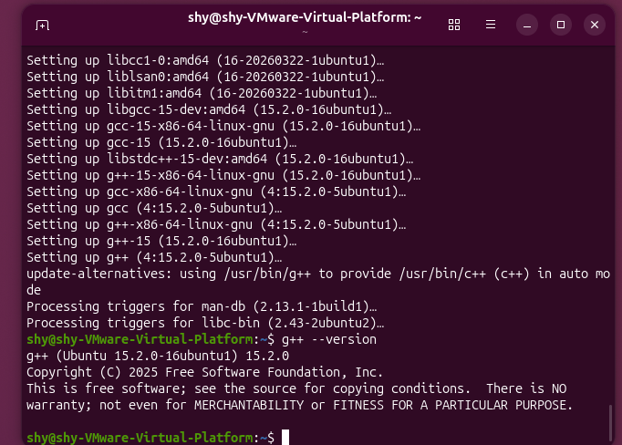
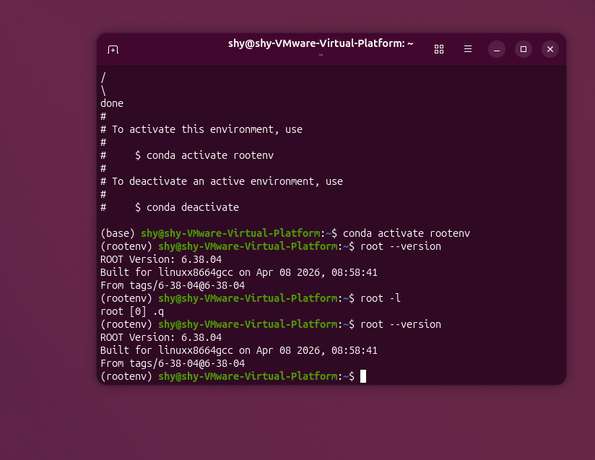
任务二
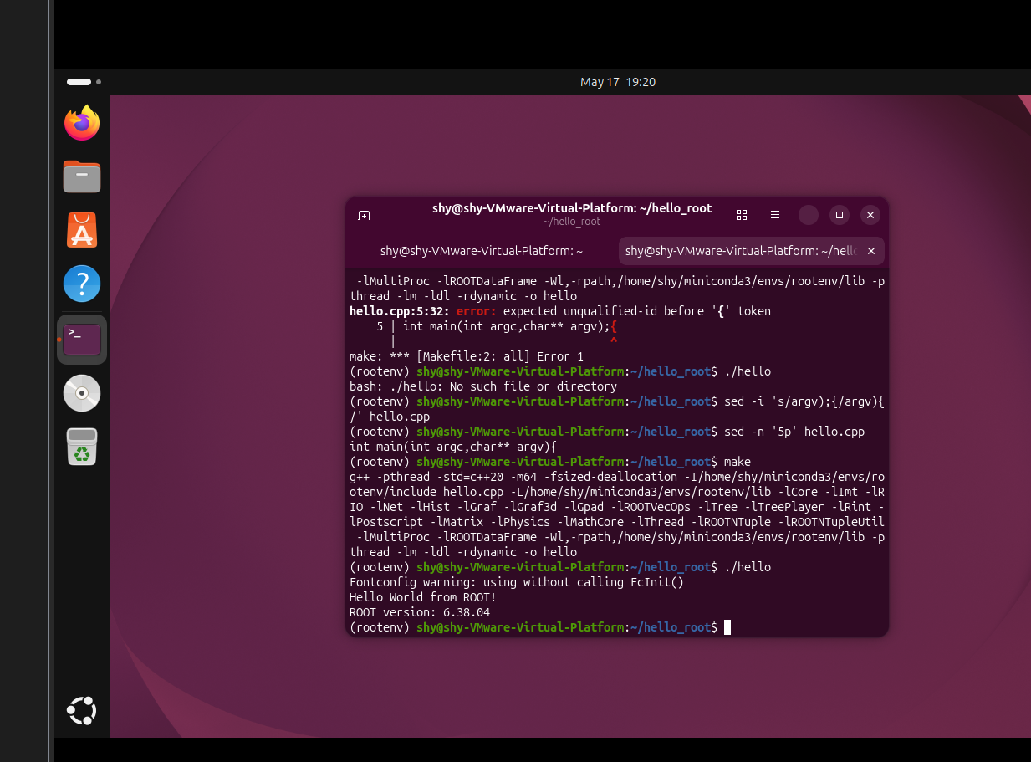
任务三
首先，粒子物理实验的数据量非常大，比如LHC每年产生的数据有PB量级，所以对存储格式要求很高。
txt文件的问题：
- 数字用字符存储，比如3.14要占好几个字节，浪费空间
- 没有任何结构，读取很慢，不适合大数据
普通bin文件的问题：
- 虽然紧凑，但没有自描述性，换台电脑不知道每个字节是什么意思
- 要读第100万个事件必须从头读，没法随机访问
ROOT格式的优点：
- 用TTree存数据，类似表格，每一列（Branch）是一种物理量
- 可以只读需要的那一列，不用把所有数据都加载进内存，速度快
- 文件自带压缩，体积小
- 文件里包含数据结构定义，跨平台没问题
总结：ROOT是CERN专门为高能物理开发的，在存储效率和读取速度上比txt和bin都强很多，所以成了高能物理的标准数据格式。

任务四
Shell的主要用处是自动化。如果有M个文件要处理，不可能手动提交M次，写个脚本就能一次搞定。
先看Condor脚本里几个关键的地方：
- RequestCpus = N 这里填分配到的CPU核数
- executable = 要运行的程序路径
- queue indata matching files //*.in 这行会对文件夹里每个.in文件自动提交一个作业
批量提交的思路：写一个Shell脚本，接收文件夹路径、CPU核数、可执行文件三个参数，自动生成Condor配置文件然后提交。
参考脚本：
#!/bin/bash
DATA_DIR=$1 # 数据文件夹
N_CPU=$2 # CPU核数
EXECUTABLE=$3 # 可执行文件路径

mkdir -p ${DATA_DIR}/log

cat > submit.jdl << EOF
universe = vanilla
RequestCpus = ${N_CPU}
executable = ${EXECUTABLE}
output = ${DATA_DIR}/log/\$(Fn(indata)).out
error = ${DATA_DIR}/log/\$(Fn(indata)).err
log = ${DATA_DIR}/log/\$(Fn(indata)).log
should_transfer_files = YES
when_to_transfer_output = ON_EXIT
transfer_input_files = \$(indata)
transfer_output_files = ""
queue indata matching files ${DATA_DIR}/*.in
EOF

condor_submit submit.jdl

用法：bash submit.sh /path/to/data/ 4 /path/to/exe.sh
Shell里几个用到的语法：
- $1 $2 $3：脚本接收的命令行参数
- cat << EOF ... EOF：把多行文字写到文件里（Here Document）
- \$：在EOF块里加反斜杠，防止Shell把Condor的变量提前展开
提交后用condor_q查看作业状态，condor_rm取消作业。
总结：Shell让重复的工作自动化，在集群计算中几乎是必须掌握的工具

